60E.T.Bosch，I.Lazi ć/ultramicoscopy156 (2015)59-72

对象。AneffectiveCTFcanalsobecalculateddirectlyfrom simulatedSTEMimageswhereboththeobjectandtheimageare已知。我们的事实证明了我们的模型。支持ex-pressionwederiveherewasalreadyderivedinHawkes & Kasper [6] 但是没有quadratcterm，因为我们将在这项工作中证明这一点，它是描述adfcontribution。startingfromthederi-vationin[6] 如我们所展示的那样，它描述了 (A) bf-stem，我们开发了一个包括明亮场和

oneoverallexpression。
在文献中经常遇到的，例如弱相对象近似或格的存在 [1，5，13，-16 19] 晶体和无定形samplescanbetreatedequallywellusingourexpression。
STEM成像的非线性需要仔细考虑被成像的对象被认为是什么。传统上

黑暗fi eldimaging。Desiredobjectisthephaseoftheoutputwaveaftertransmission

现在理论研究的一个众所周知的结果是，找到了由以光轴为中心的点检测器组成的BF检测器的极限情况下CTF的解析表达式 (在这里命名为BF δ)。这是使用定理实现的 [12-15]这表明它等效于TEM的情况。假设[12]“这种等价性 [在enctemandstem之间] 已经在过去的无数场合被指出” (例如[14,15])。Theomaticproofs

通过示例。当输出电子波的对象化fi是相位时，nononlinearitypreventsfrobetaininga样本无关的ctfifnestrophase。相反，我们获得了一个关于两个不同样本的表达式。fi rstaspectcouldbecon-sideredastheobjectin(A) bfforweaklyscatteringsamplesandsecondasheobjectfor (HA)ADFimaging。对于这些特殊情况，找到了有效的 (线性) CTF。这些有效的ctf在文献中已经是已知的，但通常没有对这些ctf的精确定义。

在 [13] 中给出了基于布洛赫波的形式主义。我们包括一个相应的对象。

对任何类型的薄样本都有效的替代数学证明，不涉及bloch-波形式主义。
AlsointhecaseofADF-STEManapproximateformulawas建立[1、2、6、9]基于图像，这种情况下，图像可能会出现不连贯的情况。Thisledtoanef-fectivedescriptionofADFandhighangleannulardark fi eld (HAADF) 成像，没有相关的数学证明。
电子波函数检测器的一个简单的单公式STEMmodelhasalwaysbeenthatadetectormeasuresthe平方的推导问题 (尽管这不是基本的原因，也不是非线性的)。这在数学上是不同的。Manyauthorsthereforelimitedtheiranalysistoonlythefi这些示例传输函数的泰勒展开的存储器 (或在某些情况下为二阶)。霍克斯和卡斯珀[6]锻炼任意顺序的理论在示例传输函数中，但留下了一个二次项“ 不能以任何有用的方式来简化 ”。然而，这个四则是必要的，不能忽视。Inourderivation我们得到一个等价的结果，以更可操作的方式制定，但是thisformulationallowsafurtherinvestigationofthisquadratic term，therebylinkingtheexpressionsforBFandDFimaginginto

在第2节中，我们将介绍STEM成像过程的数学公式，并介绍我们的符号和假设。STEM成像过程的非线性。用于验证我们的理论模型的仿真模型在第3节中描述。在第4节中导出了描述STEM图像的中心方程。fi nalstepofobtainingtheeffectiveCTFforSTEMisthentakenin Section5。Inthesamesectionweshowthetwocaseswhichcorre-spondto thepartsofthetheorythathavealreadybeenfoundinthe文学。fi rst对应于众所周知的弱相位物体近似 (WPA)，即拓扑暗fi eldimaging。我们provethatinbothcasesourderivedgeneralformulareducestothe著名的公式为bf δ 和 (HA)ADF。Furthermorewebrie如果需要，在模型中样品的fl y fl功能。最后，我们在第六节给出了我们的结论。
2.Stemimagingprocess的数学公式
Stem成像过程是图1的主要部分示意图。在第一阶段，样本是使用

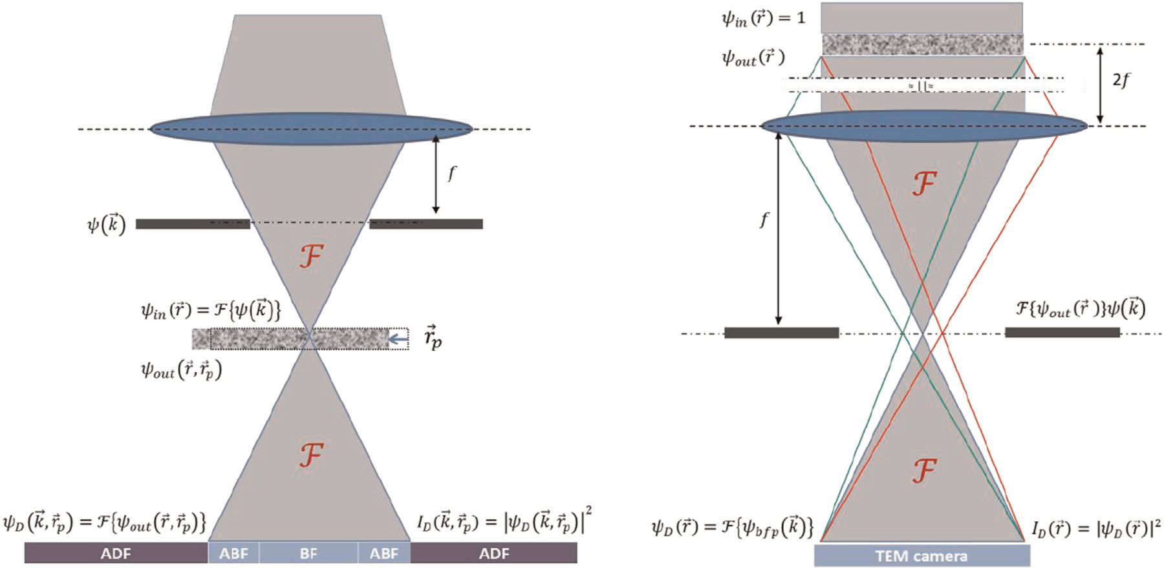
无花果。模式概述stemimagingprocess (左) 和比较temimagingprocess (右)。strongblacklinesindicateaperture，表示为
→  使用Ak) ，包括 | →  ψ (k)。

64E.T.Bosch，I.Lazi ć/ultramicoscopy156 (2015)59-72
只有它的平方振幅。signalinthedetectionplaneis
因此 |  |  |  |  |  |  |  |  |  |  |  |  | 使用 (17) 和 (11 )，将 (16) 写为
I D |  |  |  |  |  |  |  |  |  |  | (→→)
 | (→→)= | 肉 | 阀杆 | (→→) | 2 | = | 肉 | 阀杆 | (→): Ψ | 阀杆 |  | (13) | 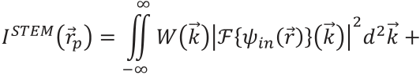
 |  |  | D |  |  |  |  | D |  | D
其中旋转x表示x的复合共轭。

为了获得成像图像，第九探测器平面的强度必须集成在该平面的活动区平面探测器上。
(13) 对波数k → 进行排列。使用检测器窗口实现了该波数范围的选择 →
功能 工作) 在 (9) 中引入。。TheSTEMimageisgivenby
∞
我有很多睡眠。阀杆(→)=∬WkI→¶¶¶¶¶¶¶¶¶¶¶¶¶¶¶¶¶¶¶¶¶¶¶¶¶¶¶¶¶¶¶¶¶¶¶¶¶¶¶¶¶¶¶¶¶¶¶¶¶¶¶¶¶¶¶¶¶¶¶¶¶¶¶¶¶¶¶¶¶¶¶¶¶¶¶¶¶¶¶¶¶¶¶¶¶¶¶¶¶¶¶¶¶¶¶¶¶¶¶¶¶ (→) Rdk 2. →

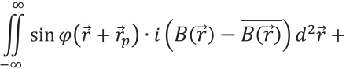
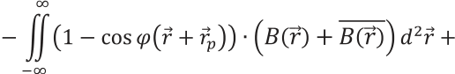
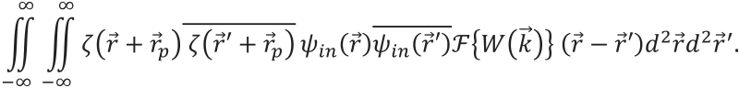
请注意，(18) 中的这些第二和第三个术语已经为mofa

−∞ |  |  |  |  |  |  |  |  |  |  |  |  |  |  |  |  |  |  |  |  | 交叉相关积分3。Alsonotthat第三和第四项
= |  |  | ∞ | →  Wk ) |  | 肉 | 阀杆 |  | (→→) |  | 2 | →  dk 2 .
 |  |  |  |  |  |  |  |  |  |  |  |  |  |  |  |  |  |  |  |  | 是有序的 |  |  | φ 和更高，而第二项是 φ 和2阶
 |  |  | ∬
 |  |  |  |  |  |  | D |  |  |  |  |  |  |  |  |  |  |  |  |  | 更高。  接下来，我们用弹性蛋白 (18) 进行，之后-  可troducingachangofvariableR→ ″ = → − → ′,Reads
−∞ |  |  |  |  |  | (14)
写入此集成我们获得
∞ |  |  |  | ∞ | ∞ |  |  |  |  |  |  |  |  |  |  |  |  |  |  |  | ∞ |  |  | ∞
我 | 阀杆 | (→)= | 高级商业用途简单 |  |  | (1 |  | − | G | (→+ →) |  |  |  | ) | (1 | − | G | (→′+ →) ) | 肉In | (→)
 |  |  |  |  |  |  |  |  |  |  |  |  |  |  |  |  |  |  |  |  | 我我。G附件二 | (→)≡ | 实用程序·························································· G |  |  | (→ + → ″ + →)(→ + →) | 肉In | (→+ →″) | 中 ψ (→)
−∞ |  |  |  | −∞ | −∞
在 (→ ') ψ |  |  |  |  | →  Wke |  |  | − 2Π→ À (→ − →)′ |  |  |  | Dr dradk第2 → 第2 → 第2 → |  |  |  |  |  |  | (15) |  | −∞ |  |  | −∞
 |  |  |  |  |  |  |  |  |  |  |  |  |  |  |  |  |  |  |  |  | - | →{ Wk ) | } | (→″) | drdr。2→″2→ |  | (19)
在涉及 &zeta; 的括号中工作。
 |  |  |  |  |  |  |  |  |  |  |  |  |  |  |  |  |  |  |  |  | 使用交叉相关的de fi函数 (19)
我 | 阀杆 | (→)= | ∞ | →  Wk ) |  | - | {肉In |  | →(→)( } k ) |  |  |  | 2 | →  dk 2
 |  |  | ∬
−∞
 | ∞ | G | (→ + →) ﹙&le;In |  |  |  |  | →{ Wk ) | - | − | 1 {ψ in (→′)} |  |  | } | (→)Rdr2→ − |  | ∞
− | ∬ |  |  |  |  | (→) | - |  |  |  |  |  | →  ( k ) |  |  |  | ∬ | G | (→ ′ + →) 〃&le;In(→ ′) | - | − | →1 { Wk ) | - | {肉In | →(→)( } k ) | } | (→′) | Dr2→ ′
 | −∞ | −∞
 | ∞ | ∞ |  |  | (→ + →)(→ ′ + →)&le;In |  |  |  | (→) |  | 在 (→ ′)-ψ | →{ Wk ) |  |  | } | (→−→′) | 博士. 第二 → 第二 → '
+ | 癫痫 |  |  | G |  |  |  |  |  |  |  |  |  |  |  |  |  |  |  |  |  |  |  |  |  |  |  |  | (16
 | −∞ | −∞
)

我们在r → 和r → '上执行了r的积分第一项，在R上 → '且为→ 在第二项中，在r → 和k上→ 在第三
项和k以上 → 最后一项。请注意，(16) 中的第三项是

乘积的自相关函数
(→) 中的 Ζ (→ + →) Ψ 为:
∞
I &zeta;&zeta; ¯ (→)= ∬( &zeta;中的 (→ + →) ψ (→)★(→ + →)肉In(→)(→″))

术语的复共轭。  (16) 中的第一项与r p无关→，因此是一个常数。它表示stem图像的aDC偏移。  简介-手记 |  |  |  |  |  |  |  |  |  |  |  |  |  |  |  |  |  |  |  |  |  |  |  |  | −∞
 |  |  |  |  |  |  |  |  |  |  |  |  |  |  |  |  |  |  |  |  |  |  |  |  | ⋅- |  |  |  |  | →{ Wk ) |  |  |  |  | } |  | (→″) |  | 博士2→″ |  |  |  | (20)
 |  |  |  |  |  |  |  |  |  |  |  |  |  |  |  |  |  |  |  |  |  |  |  |  | 相干探针的自相关函数 |  |  |  |  |  |  |  |  |  |  |  |  |  |  |  |  |  |  |  |  |  |  |  | 肉 | 在 | (即不包括
Br (→)≡ |  |  | 肉 | 在 |  |  | →{ Wk ) |  |  | - |  | −1 {ψ |  |  |  |  | →  ( k ) |  |  | (→) |  |  | 我们可以写
 |  |  |  |  | (→) | - |  |  |  |  |  |  |  |  | 在 | (→′) } |  |  | } |  |  |  |  |  | 的 |  | 效果 |  |  |  |  | 的 |  | 不连贯 |  |  |  |  |  |  |  |  | 的 |  |  | 的 | 来源) |  |  | 是 |  | 给定 | 由
 |  |  |  |  |  |  |  |  |  |  |  |  |  |  |  |  |  |  |  |  |  |  |  |  | (肉 | 在 | (→)★&le; |  | 在 | (→)(→″)= ) |  |  |  |  |  |  |  | - | {一个2 |  | →  ( k ) |  |  | } | (→″),whichdirectlyfollowsfrom
Subthirdtermsoff (16) 为:
∞
 |  |  |  |  |  |  |  |  |  |  |  |  |  |  |  |  |  |  |  |  |  |  |  |  | Wiener-khinchintheorem，以及dropstozerooverallengthscale
− | ∬ | (') G | (→ + →) (→)+ |  |  |  |  |  |  |  | G | (→ + →) 基金 (→)) |  |  |  |  |  |  | dr 2→=
 |  |  |  |  |  |  |  |  |  |  |  |  |  |  |  |  |  |  |  |  |  |  |  |  | oftheorderof |  |  |  |  |  |  |  | 1/ | k | BF。采样的自相关函数-
 |  |  |  |  |  |  |  |  |  |  |  |  |  |  |  |  |  |  |  |  |  |  |  |  | Picallyalsoshowsaninitialdrop(s) 感染Niteconstantvalue)asa。
−∞
− | ∞ | G | (→+ →)+ |  |  |  |  | G | (→+ →) |  |  |  | ⋅ | ( Br (→)+ |  |  | Br (→) ) |  |  |  | dr 2→ |  |  |  | 函数的 |  |  |  |  | R为周期。
 |  |  |  |  |  |  |  |  |  |  |  |  |  |  |  |  |  |  |  |  |  |  |  |  | samplesitwillpeakagainatpositionscorrespondingtothelattice周期性，对于大r ，该自相关总是很小 → “。该产品的自相关
 | ∬
 |  |  | 2
 | −∞
− | ∞ | G | (→+ →)− |  |  |  |  | G | (→+ →) |  |  |  | ﹚IBr((→)− |  |  |  |  | Br (→) ) |  |  |  | dr 2→ |  | (17)
 |  |  |  |  |  |  |  |  |  |  |  |  |  |  |  |  |  |  |  |  |  |  |  |  | 两个函数因此下降到零并保持在零，前提是
 | ∬
 |  |  | 2 i |  |  |  |  |  |  |  |  |  |  |  |  |  |  |  |  |  |  |  |  |  | 3The |  |  |  |  | 互相关 |  |  |  |  |  |  |  |  |  |  |  |  | 是 |  |  |  |  | Fie的不存在 |  |  |  |  | 作为
 | −∞
组合应该在哪里Br。 (→)+ |  |  |  |  |  |  |  |  |  |  |  |  |  |  |  |  |  |  |  |  |  |  |  | Br (→)and
 |  |  |  |  |  |  |  |  |  |  |  |  |  |  |  |  |  |  |  |  |  |  |  |  | ⎛  ⎜f  ⎝ | →  ()‵★g |  | →  () |  | ⎞⎟⎠ | →  ()≡ |  |  | ∞ |  | →¯ →  fr ()( r |  |  |  | + |  | →  r ) | →dr 2 |  | 。
IBr((→)− |  |  |  | Br (→) ) |  |  | 是真实的。 |  |  |  |  |  |  |  |  |  |  |  |  |  |  |  |  |  |  |  |  |  |  |  |  |  |  | ∬
 |  |  |  |  |  |  |  |  |  |  |  |  |  |  |  |  |  |  |  |  |  |  |  |  |  |  |  |  |  |  |  |  |  | −∞

